+

**AGITATEUR ROTATIF POUR TUBES**

**Manuel de l’utilisateur**

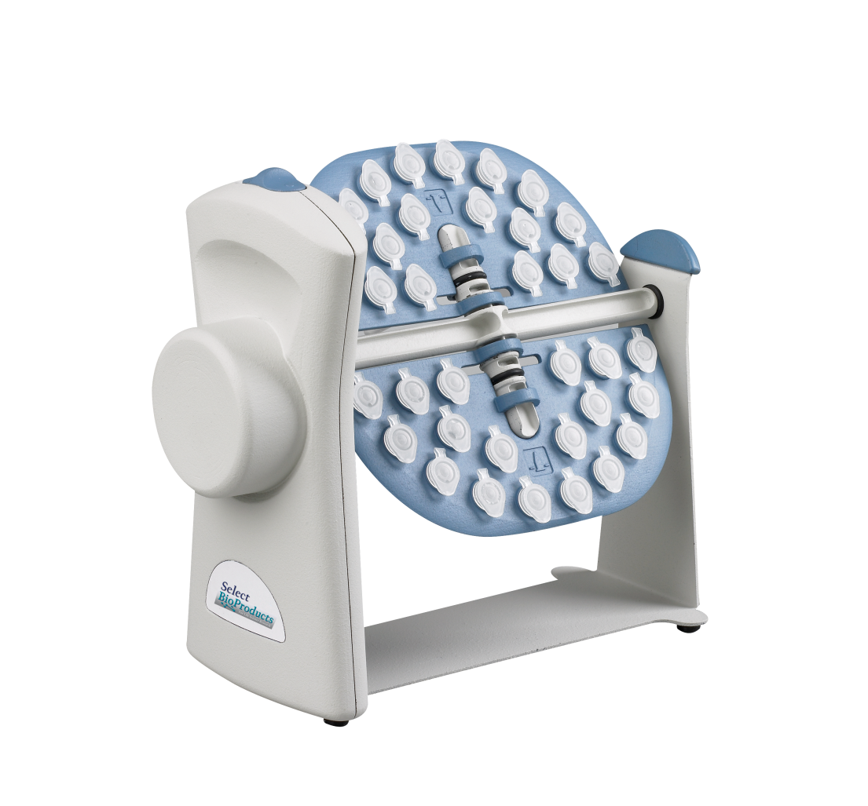

**SBS550**

**SBS550-2**

**SBS550-3**

À propos de ce manuel

Ce manuel est conçu pour vous aider à utiliser de manière optimale votre agitateur rotatif pour tubes Select BioProducts. Le manuel est disponible en anglais, français, allemand, italien, portugais et espagnol sur notre site Web **www.selectbioproducts.com**.

1. **CARACTÉRISTIQUES GÉNÉRALES**

**Exigences électriques :**

Modèle 120 volts 115 V ± 10 % 50/60 Hz, 0,03 A

Modèle 230 volts 230 V ± 10 % 50/60 Hz, 0,015 A

**Vitesse :**

Modèle 120 volts 18 tr/min

Modèle 230 volts 20 tr/min

**Mouvement** Rotatif

**Capacité maximale**

SBS550-10 36 x tubes de 1,5 ml ou 2,0 ml

SBS550-15 10 x tubes de 15 ml et 12 x tubes de 5/7 ml

SBS550-50 6 x tubes de 50 ml

**Dimensions L x l x H** 21,3 x 10,2 x 12,6 cm

**Accessoires inclus** Portoir 36 x tubes de 1,5 ml ou 2,0 ml (SBS550-10)

**Poids** 0,8 kg

**Conditions de fonctionnement** 4 °C à 65 °C, HR jusqu’à 85 %,

sans condensation

1. **INSTALLATION DE L’AGITATEUR ROTATIF**

**2.1 DÉBALLAGE**

Avant de commencer l’installation, inspectez minutieusement l’agitateur rotatif :

* Ouvrez le carton et retirez minutieusement le rembourrage. Vérifiez que l’agitateur rotatif n’a pas été endommagé pendant le transport. Conservez l’emballage jusqu’à ce que vous soyez sûr que l’agitateur rotatif fonctionne correctement.
* Assurez-vous que tous les accessoires sont inclus.
* Enlevez avec précaution l’unité du carton.
* Assurez-vous que les informations suivantes figurent sur le numéro de série inscrit au bas de l’unité : numéro de série, référence produit, caractéristiques électriques.
* Vérifiez que la configuration du cordon d’alimentation correspond à la prise électrique conformément aux normes locales.

**Si le produit a été endommagé pendant le transport, contactez immédiatement le transporteur.**

* 1. **DÉMARRAGE DE L’AGITATEUR ROTATIF**

Placez l’agitateur rotatif sur une surface plane et stable. Branchez la fiche à une prise reliée à la terre. Évitez les lignes électriques où peut survenir une surtension, par exemple, si des réfrigérateurs et appareils similaires sont branchés. Utilisez l’interrupteur On/Off (Marche/Arrêt) pour commander l’agitateur rotatif.

|  |  |
| --- | --- |
|  | **Prenez garde lors du branchement à une prise reliée à la terre !**  **Ne touchez PAS la prise si vous avez les mains mouillées !**  **Ne débranchez PAS l’unité en tirant sur le cordon d’alimentation !** |

**3.0 CHARGEMENT DU PORTOIR**

|  |  |
| --- | --- |
| **Figure 1** | Le portoir accompagnant l’unité est conçu pour accueillir des tubes de microcentrifugation standard de 1,5 ml ou 2,0 ml (Fig. 1). Il existe deux autres portoirs disponibles séparément pour des tubes de taille différente. Chaque portoir se compose d’un plateau avec des barres pour le positionnement dans l’appareil et d’une tige de portoir à deux éléments avec une barre à chaque extrémité. |
| Installez la tige du portoir en vissant les deux éléments ensemble à travers l’orifice au centre du plateau du portoir. Insérez les tubes dans les porte-tubes. Montez le portoir dans l’appareil en position verticale, à l’aide de la tige du portoir, ou en position horizontale, à l’aide des barres sur le plateau. Le côté opposé au mécanisme d’entraînement est souple pour pouvoir insérer le portoir sans outils. Insérez la barre sur la tige du portoir ou le plateau dans le mécanisme d’entraînement. L’autre extrémité du portoir est suspendue dans la bague située de l’autre côté de l’unité. Assurez-vous de répartir uniformément les tubes dans le portoir pour que le mouvement rotatif soit régulier. | |

|  |  |
| --- | --- |
| **Figure 2** | Pour agiter les échantillons, tournez les plateaux du portoir de manière à ce que les tubes d’échantillons soient en « position d’agitation verticale » (Voir Figure 2). |
| **Figure 3** | Pour une agitation légère, tournez les plateaux du portoir de manière à ce que les tubes d’échantillons soient en « position d’agitation horizontale » (Voir Figure 3). |
| **Figure 4** | Pour agiter deux échantillons différents, les angles du portoir peuvent être réglés de manière indépendante. |

**4.0 MAINTENANCE HABITUELLE/NETTOYAGE**

* Il n’est pas nécessaire de procéder à une maintenance habituelle ou un graissage.
* Le simple fait de nettoyer l’agitateur rotatif permettra de le maintenir en bon état de fonctionnement.

**4.1 NETTOYAGE**

Le boîtier extérieur peut être nettoyé à l’aide d’un chiffon doux humide si nécessaire.

N’utilisez PAS de nettoyants agressifs ou abrasifs (acétone, nitro, cire, etc.), sous peine d’endommager la finition de l’agitateur rotatif de manière irréversible**.**

**Avant de nettoyer l’agitateur rotatif, débranchez toujours le cordon d’alimentation.**

**Mises en garde :**

* **N’utilisez PAS l’agitateur rotatif à proximité de sources d’eau. Assurez-vous que l’appareil n’est pas en contact avec de l’eau, tout spécialement pendant les procédures de nettoyage.**
* **N’exposez PAS l’agitateur rotatif à des solvants agressifs.**
* **Les échantillons dangereux ne doivent être agités que dans des récipients de confinement appropriés.**
* **N’agitez PAS les échantillons inflammables ou explosifs !**

**REMARQUE : le mauvais usage ou les modifications non autorisées annuleront les droits de la garantie. Si l’appareil est utilisé d’une manière non spécifiée par le fabricant, les fonctions de sécurité de l’agitateur rotatif peuvent être altérées.**

**5.0 GUIDE DE DÉPANNAGE/ENTRETIEN**

Assurez-vous de débrancher immédiatement l’agitateur rotatif du secteur en cas de signes de dysfonctionnement, puis contactez le service technique de Select BioProducts au (+1) 732-417-0700, du lundi au vendredi, de 8 h 30 à 17 h, heure normale de l’Est.

Problème Explication/Solution

L’agitateur rotatif ne DÉMARRE pas. Vérifiez le branchement électrique.

Vérifiez si le portoir est correctement inséré dans le mécanisme d’entraînement.

Contactez le service technique de Select BioProducts.

**6.00 ANNEXE**

**6.1 Symboles et conventions**

Le tableau suivant est un glossaire illustré des symboles pouvant être utilisés dans ce manuel ou sur le produit.

|  |  |
| --- | --- |
|  | L’avertissement électrique indique la présence d’un danger potentiel pouvant entraîner une électrocution. |
|  | **ATTENTION** Ce symbole vous renvoie vers des instructions importantes d’utilisation et de maintenance (entretien) dans le mode d’emploi du produit. Le non-respect de ces informations peut endommager l’appareil ou blesser des personnes. |
|  | Ce symbole identifie une borne de mise à la terre de protection (PE), fournie pour le branchement du conducteur PE du système d’alimentation (vert ou vert/jaune). |

**RÉGLEMENTATION EUROPÉENNE SUR LA MISE AU REBUT DES APPAREILS**

|  |  |
| --- | --- |
|  | *Conformément à la Directive 2012/19/UE du Parlement européen et du Conseil en date du 4 juillet 2012 relative aux déchets d’équipements électriques et électroniques (DEEE), l’agitateur rotatif pour tubes Select BioProducts porte le symbole de la poubelle sur roues barrée et ne doit pas être mis au rebut avec les ordures ménagères.*  *Par conséquent, l’acheteur doit suivre les instructions relatives à la réutilisation et au recyclage des déchets d’équipements électriques et électroniques (DEEE) fournies avec les produits et disponibles sur le lien suivant :* [*www.corning.com/weee*](http://www.corning.com/weee). |

**Garantie limitée**

SelectBio Products garantit que ce produit ne présente aucun vice matériel ou de fabrication pendant une période de deux (2) ans à partir de la date d’achat. Cette garantie n’est valide que si le produit est utilisé aux fins prévues et en respectant les directives spécifiées dans le mode d’emploi fourni.

Si ce produit doit être réparé, veuillez contacter le service technique de SelectBio Products au (+1) 732-417-0700 afin de recevoir un numéro d’autorisation de retour et des instructions d’expédition. Les produits reçus sans autorisation seront renvoyés. Tous les éléments renvoyés pour être réparés doivent être envoyés, port payé, dans leur emballage d’origine ou un autre carton adapté, et rembourrés pour éviter les dommages. SelectBio Products ne sera en aucun cas tenu responsable des dommages subis en cas d’emballage inapproprié. Pour les gros appareils, Corning Life Science peut choisir de réaliser les réparations sur place.

Cette garantie ne couvre pas les dommages causés par un accident, une négligence, un mauvais usage, un entretien inapproprié, des catastrophes naturelles ou toute autre cause ne résultant pas de vices matériels ou de fabrication d’origine. Cette garantie ne couvre pas les balais de moteur, fusibles, ampoules, batteries, ainsi que tout dommage de la peinture ou de la finition. Les réclamations pour dommage survenu pendant le transport doivent être présentées au transporteur.

TOUTES LES GARANTIES, NOTAMMENT LA GARANTIE IMPLICITE DE VALEUR MARCHANDE ET D’ADÉQUATION À UN USAGE PARTICULIER, SONT LIMITÉES À UNE DURÉE DE 24 MOIS À PARTIR DE LA DATE ORIGINALE D’ACHAT.

EN VERTU DE CETTE GARANTIE, LA SEULE OBLIGATION DE SELECTBIO PRODUCTS SE LIMITE À LA RÉPARATION OU AU REMPLACEMENT, À LA DISCRÉTION DE CORNING LIFE SCIENCE, D’UN PRODUIT DÉFECTUEUX. SELECTBIO PRODUCTS NE SERA EN AUCUN CAS TENU RESPONSABLE DES DOMMAGES ACCESSOIRES OU INDIRECTS, DE LA PERTE COMMERCIALE OU DE TOUT AUTRE DOMMAGE RÉSULTANT DE L’UTILISATION DE CE PRODUIT.

Certains États n’autorisent pas la limitation de durée des garanties implicites ni l’exclusion ou la limitation des dommages accessoires ou indirects. Cette garantie vous confère des droits légaux spécifiques. Vous pouvez jouir d’autres droits, lesquels peuvent varier d’un État à un autre.

Personne ne peut accepter, à titre personnel ou pour le compte de Select BioProducts, d’autres obligations de responsabilité, ou prolonger la période de cette garantie.

|  |
| --- |
| ***Veuillez enregistrer votre produit en ligne sur :***  ***www.selectbioproducts.com*** |

**Garantie/Avis de non-responsabilité :** Sauf mention contraire, tous les produits sont destinés à la recherche uniquement. Ils ne doivent pas être utilisés dans les procédures diagnostiques ou thérapeutiques. Select BioProducts ne fait aucune déclaration relative à la performance de ces produits pour des applications cliniques ou diagnostiques.

|  |  |  |
| --- | --- | --- |
|  | 31 Mayfield Ave.  Edison, NJ 08837, États-Unis |  |
|  |  | 9299320000 |

9299320000